В средней группе №2 прошел творческий проект «Разноцветная неделя»

В котором участвовали дети, родители, воспитатель средней группы.

Цель проекта:

Закрепление всех цветов и умение находить предметы заданного цвета вокруг себя.

Вовлечение в деятельность родителей

Объявление о реализации проекта «Разноцветная неделя». Соответственно родители старались одевать детей в соответствующий цвет дня.

Понедельник - красный цвет.

Вторник – оранжевый и желтый цвет.

Среда – зеленый цвет.

Четверг – голубой и синий цвет.

Пятница – фиолетовый цвет.

Основной этап

Танцевали мы и пели,

Так устали, просто чудо!

Разноцветную неделю

Мы устроим вам повсюду.

Что же это за неделя?

Вы не знаете? Расскажем!

Это дело — не безделье.

Все цвета мы вам покажем.

Рассматривание иллюстраций «Что какого цвета». «Какой твой цвет любимый». Чтение художественной литературы «Красная шапочка», «Цветик-семицветик».

Образовательная деятельность «Труд» - дидактическая игра «Из чего сделаны красные предметы».

Образовательная деятельность «Познание» - беседа «Любимый цвет»

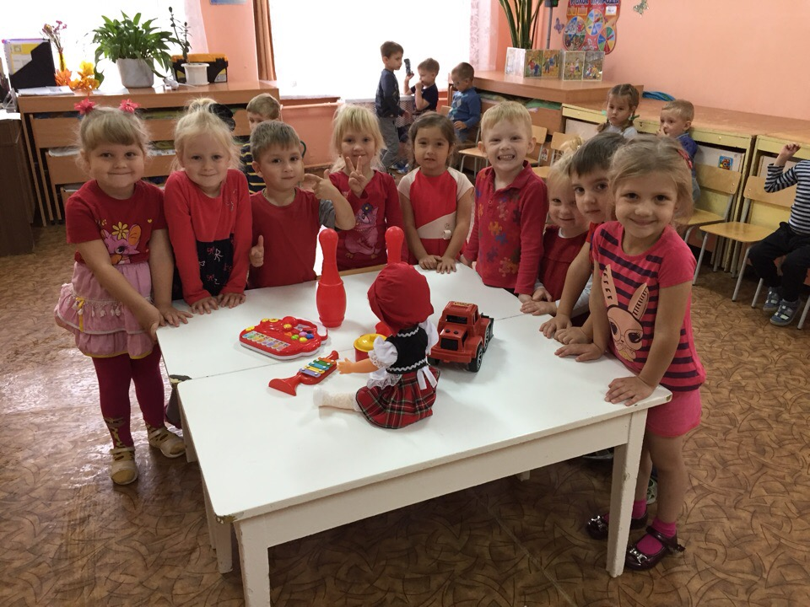

«Давайте познакомимся – Я Оранжевый, Желтый*»*, "Найди и назови все желтое", «Найди желтый цвет на одежде друга». Опыты с водой «Цветнаявода» – познакомить детей со свойствами воды (прозрачная, непрозрачная, можно окрасить в желтый, смешать красную и желтую краску, получим оранжевую.

**Желтый -** очень теплый цвет,  
Желтый - солнца в небе свет.  
Желтый есть еще лимон –   
Очень-очень кислый он**.**

красный с желтым мы возьмем –   
Новый цвет все создаем.  
Цвет оранжевый выходит –   
Апельсин он весь наполнит.

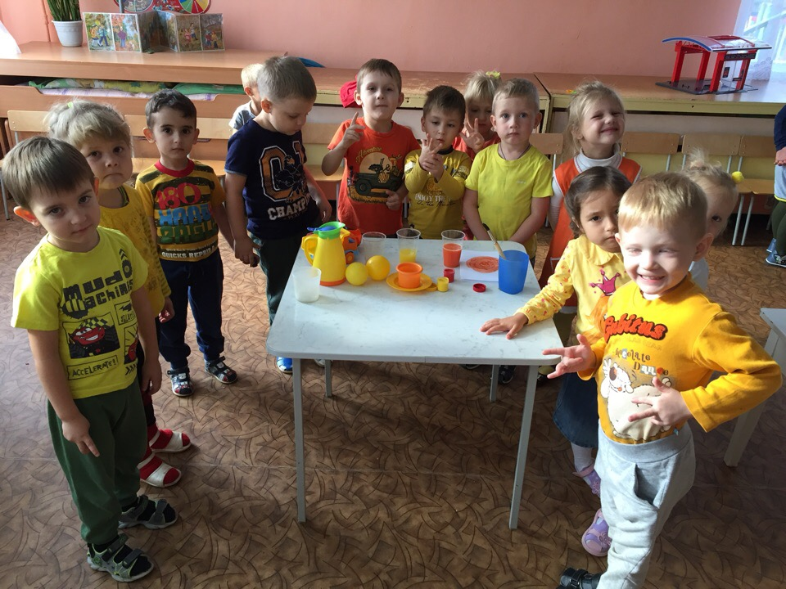

Дидактические игры: "Найди и назови все голубое", «Давайте познакомимся – Я Голубой, Синий», «Каждый предмет на свое место», «Раз, два, три, четыре, пять будем куклам помогать».

• Подвижные игры: «За голубой», «Иди по голубой дорожке, найдешь голубые сапожки».

• Упражнение на развитие мелкой моторики рук: пальчиковая гимнастика «Синие лужи ». (Голубые, синие небо и ручьи. В синих лужах плещутся стайкой воробьи).

Море синее бушует,  
Волны пенные волнует.  
Синий карандаш мы взяли,  
Синий круг нарисовали.

Небо цвета голубого.

Он прекраснее любого.  
Пролиски в лесу растут,  
Голубым они цветут**.**

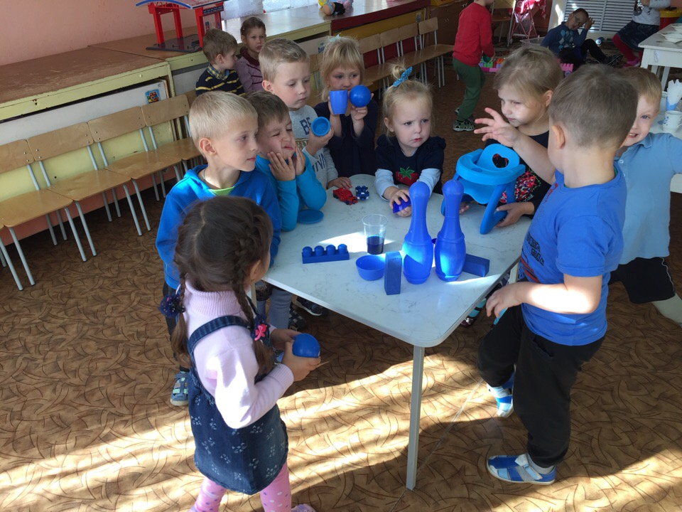

Фиолетовую краску   
Создает цвет синий с красным.  
Фиолетовых фиалок  
Дарим мы букет в подарок. Д/игра «Давайте познакомимся – фиолетовый»

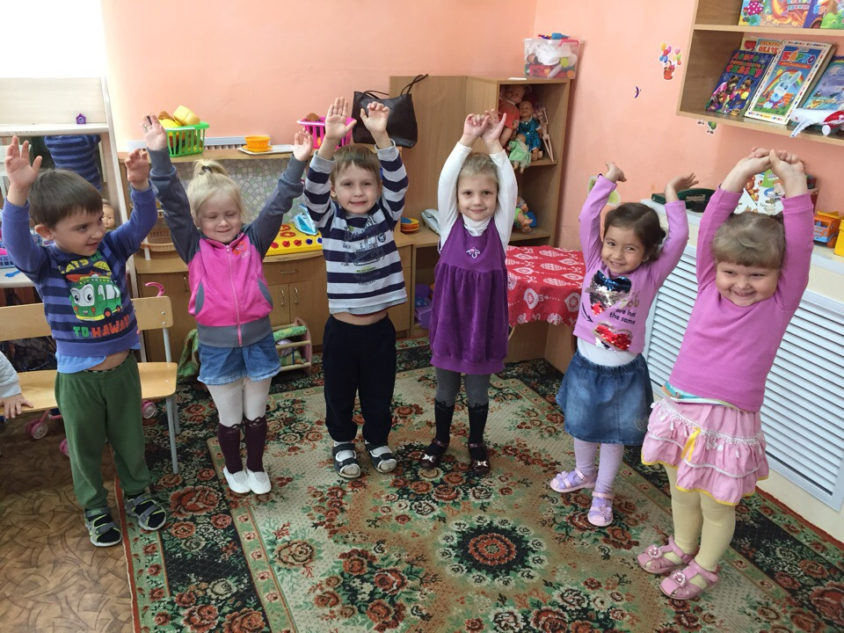

В радуге – семь дужек,

Семь цветных подружек!

Красная дужка – оранжевой подружка!

Желтая дужка – зеленой подружка!

Голубая дужка – синей подружка!

Фиолетовая дужка – всем дужкам подружка!

А пойдут как обниматься

Разноцветных семь подружек,

Начинают тут сливаться

В белый цвет семь ярких дужек! -

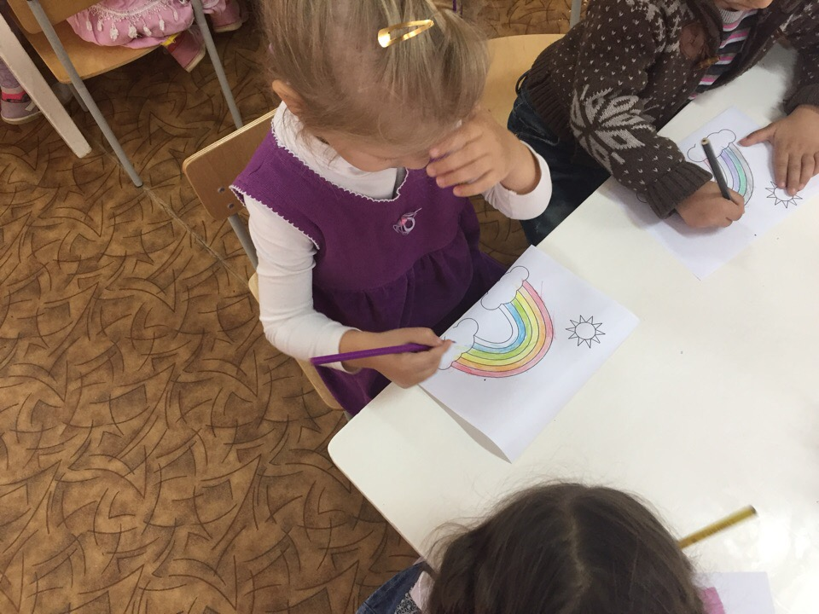

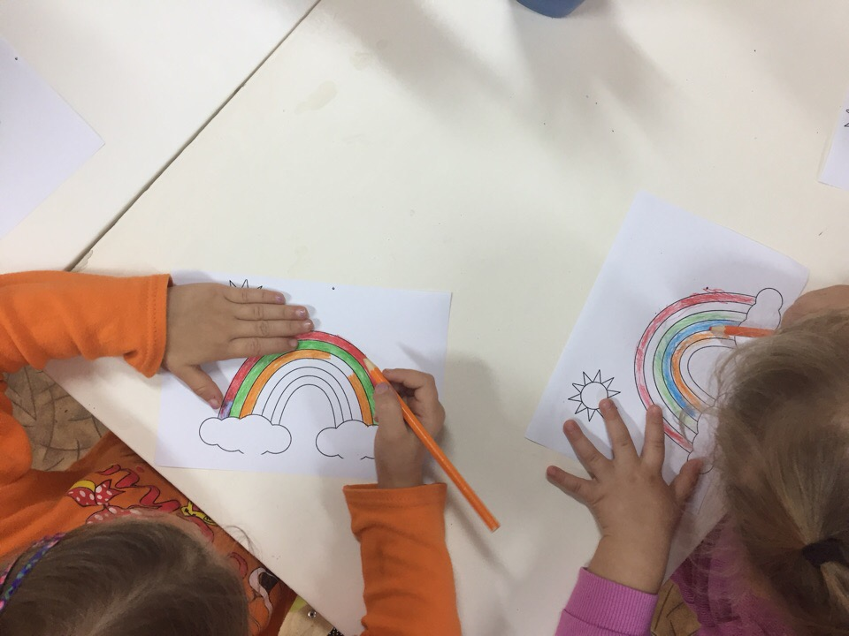

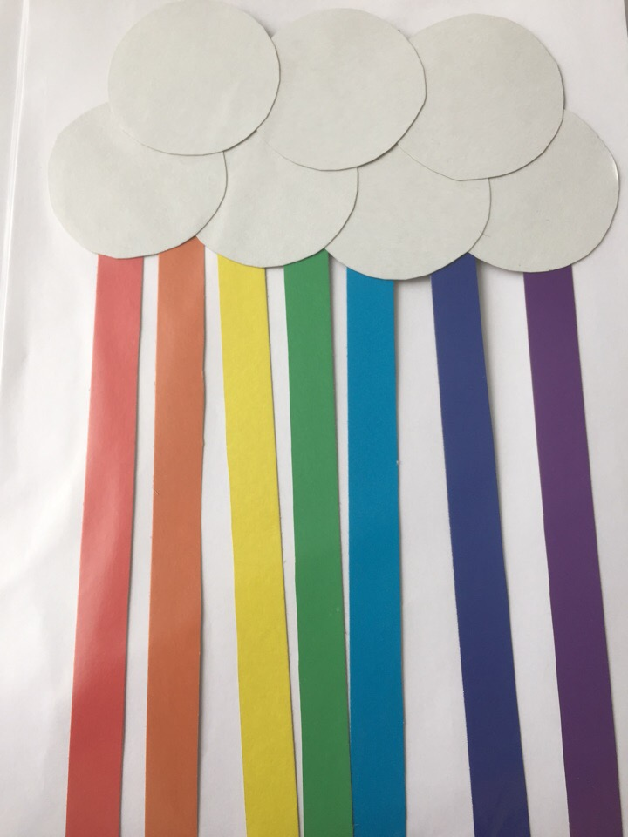

Дети оперируют имеющими знаниями о цвете, которые в ходе игры усваиваются, систематизируются, обогащаются. С помощью игры ребёнок получает новые знания о том или ином цвете. В то же время в процессе игры у детей активизируется цветовой словарь.

В заключении хочется отметить, что все поставленные задачи успешно решены, дети и родители приняли активное участие в реализации проекта. Результат достигнут.